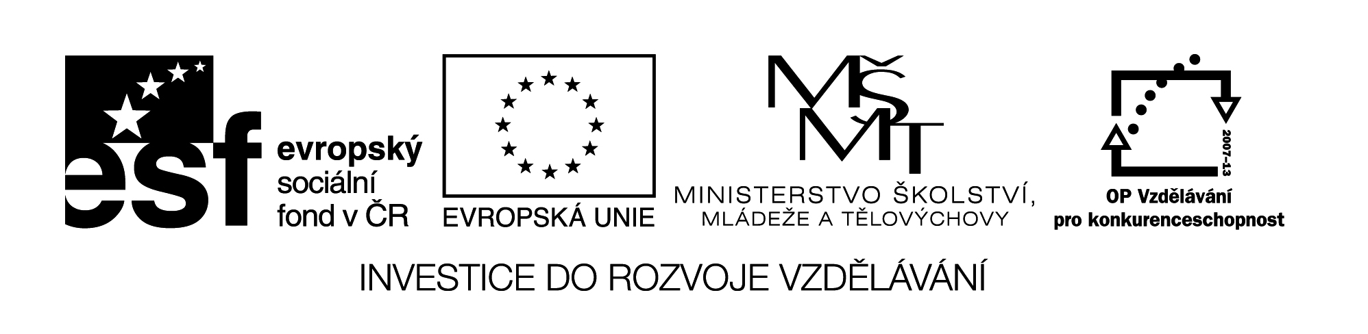

**Název školy: Střední průmyslová škola, Ostrava - Vítkovice, příspěvková organizace**

**Autor: PaedDr. Hana Mikolajková**

**Datum: 15.04.2012**

**Název: VY­_32_INOVACE_8.2.5**

**Číslo projektu: CZ.1.07/1.5.00/34.0125**

**Téma: skloňování přídavných jmen-pracovní list pro studenty**

**Anotace: "DUM; Pracovní list slouží k procvičování znalostí studentů probraného gramatického učiva “**

1. **Was kosten die Kleidungsstücke? Ergänze die Endungen!**

**Co stojí dané kusy oblečení ? Doplň koncovky!**

1. Die sportlich … Lederjacke kostet 35 Euro.
2. Die modisch … Schuhe kosten 50 Euro.
3. Die blau … Bluse kostet 29 Euro.
4. Die gestreift … Hüfthosen kosten 49 Euro.
5. Das elegant … Abendkleid kostet 80 Euro.
6. Der gewagt … Minirock kostet nur 19 Euro.
7. Der rot … Trainingsanzug kostet 40 Euro.
8. **Fragen Sie! Darf ich … anprobieren ?**

**Zeptejte se! Smím si … vyzkoušet ?**

Vzor: Hut-braun............................... Darf ich den blaunen Hut anprobieren ?

1. Kleid-lang
2. Mantel-braun
3. Rock-kurz
4. Jacke-schwarz
5. Anzug-dunkel
6. Pullis-grün



1. **Ergänzen Sie die Sätze !**

**Doplňte věty !**

1. Das Kleid ist hübsch. In …………................................. sieht Eva sehr elegant aus.
2. Die Tasche ist modern. Was hast du für ………….....................................bezahlt?
3. Das Top ist blau. Dieser Pulli passt gut zu …………...............................................
4. Die Hose ist braun. Wie gefällt dir die Farbe ……………...................................…?
5. Das Hemd ist dunkel . ...................................................................ist ihm zu groß.
6. Das Sakko ist hell. Was sagst du zu………………................................................?

**D.** **Ergänzen Sie in die Lücken lang.**

**Doplňte do mezer přídavné jména lang,které vyskloňujete ( v jednotném čísle užijte neurč. člen):**

Endlich hat er…………………......................................Urlaub.

Sie hat sich………………........................................... Anzug gekauft .

................ Röcke trage ich seit 3 Jahren.

Ich schreibe …………………............ E-mail.

Das ist aber …………….................. Jacke!

Wir haben …………………. gemacht.

Sie nimmt an ……………........................Reise teil.

Wir haben …………………............... Tag hinter uns.

………………… Bücher lese ich nicht gern.

1. **Sagen Sie in Plural!**

**Vyjádřete v množném čísle!**

1. Dieses kleine Mädchen kenne ich nicht.
2. Wo ist die neue Kollegin?
3. Zieh das neue Hemd an!
4. In dem neuen Haus wohnt mein Bruder.
5. Wohin hast du das neue Buch gelegt ?
6. **Übersetzen Sie!**

**Přeložte! (použijte neurč. člen)**

Hezká paní, nové hodinky, velký obývák, dobrý učitel, zajímavé koníčky,dobrý mistr,nové domy, chytří žáci, mladí učitelé, prakticky zařízená kuchyň.

pozn.. Testové úlohy a cvičení jsou autorsky vytvořeny přímo pro učební materiál.